Binomische Formeln

(a ± b)² = a² ± 2ab + b²

a² − b² = (a + b)(a−b)

(a ± b)³ = a³ ± 3a²b + 3ab² + b³

a³ − b³ = (a − b)( a² + ab + b²)

(a + b)⁴ = a⁴ + 4a³b + 6a²b² + 4ab³ + b⁴

(a − b)⁴ = a⁴ − 4a³b + 6a²b² − 4ab³ +− b⁴

Biquadratische Gleichungen

x₁₂ = $-\frac{p}{2}±\sqrt{{\left(\frac{p}{2}\right)}^{2}-q }$

x₁₂ = $\frac{-b±\sqrt{b^{2}-4ac}}{2a}$

Logarithmen

x = log_{b}(a) ⇔ b^{x} = a
log(u·v) = log(u) + log(v)
log($\frac{u}{v}$) = log(u) − log(v)
− log(x) = log($\frac{1}{x}$)
log(u^{n}) = n· log(u)
log($\sqrt[n]{u}$) = $\frac{1}{n}$ · log(u)
log_{b}(u) = $\frac{log10(u)}{log10(b)}$

Potenzgesetze

a^{m} · a^{n} = a^{m+n}

$\frac{a^{m}}{a^{n}}$ = a^{m-n}

(a^{m})^{n} = a^{m·n}

(a·b)^{n} = a^{n} · b^{n}

$$\sqrt[n]{a} = a^{\frac{1}{n}}$$

$$\sqrt[n]{a^{m}} = a^{\frac{m}{n}}$$

$$\frac{\sqrt[n]{a}}{\sqrt[n]{b}} = \sqrt[n]{\frac{a}{b}}$$

$$\sqrt[n]{a}· \sqrt[n]{b} = \sqrt[n]{a·b }$$

$${\left(\sqrt[n]{a}\right)}^{m} = \sqrt[n]{a^{m}}$$

Potenzsummen / Reihen

$$\sum_{i=1}^{n}{k} = \frac{1}{2}·n·(n+1)$$

$$\sum_{i=1}^{n}{k²} = \frac{1}{6}·n·\left(n+1\right)·(2n+1)$$

$$\sum_{i=1}^{n}{k³} = \frac{1}{4}n²·(n+1)²$$

$$\sum_{i=1}^{n}{k^{4}} = \frac{1}{30}·n·\left(n+1\right)·\left(2n+1\right)·(3n^{2}+3n-1)$$

Summe: $s_{n} = \frac{n}{2}\left(a_{1}+a_{n}\right)= \frac{n}{2}\left[2a_{1}+\left(n-1\right)·d\right] mit d=a_{2}-a_{1}$

Geom. Reihe:

Quotient: $q = \frac{a_{2}}{a_{1}}$

Endglied: $a_{n} = a_{1}·q^{n-1}$

Summe: $s_{n} = a_{1}·\frac{ q^{n-1} }{q-1}$

Unendliche geom. Reihe: s$= \lim_{n→∞}{s_{n} = \frac{a_{1}}{ 1-q }}$, wenn q<1

Lineare Gleichungen

Allgemeine Gleichung: A·x + B·y +C = 0 (A²+B² ≠ 0)

Hauptform einer Geraden y = m·x+b

Punkt-Steigungsform: $m = \frac{y_{2}-y_{1}}{{ x}_{2}-x_{1} }$

Schnittwinkel zweier Geraden

$$\tan\left(α\right)= \left|\frac{{ m}_{2}-m_{1 }}{1+{ m}_{1}·m_{2 }}\right| (0° ≤ α ≤ 90°)$$

Umformungen

cos²(α) + sin²(α) = 1

cos(2·α) = cos²(α) − sin²(α) = 2·cos²(α) − 1 = 1 − 2·sin²(α)

sin(α) = cos(90-α)

sin(2α) = 2· sin(α)·cos(α)

$$\tan\left(α\right)= \frac{\sin\left(α\right) }{\cos\left(α\right) }$$

Besondere Werte:

 | 0 | π/6 | π/4 | π/3 | π/2
 | 0 | 30° | 45° | 60° | 90°
sin | 0 | $$\frac{1}{2}$$ | $$\frac{1}{2}\sqrt{2}$$ | $$\frac{1}{2}\sqrt{3}$$ | 1
cos | 1 | $$\frac{1}{2}\sqrt{3}$$ | $$\frac{1}{2}\sqrt{2}$$ | $$\frac{1}{2}$$ | 0
tan | 0 | $$\frac{\sqrt{3}}{3}= \frac{1}{\sqrt{3}}$$ | 1 | $$\sqrt{3}$$ | -
cot | - | $$\sqrt{3}$$ | 1 | $$\frac{\sqrt{3}}{3}= \frac{1}{\sqrt{3}}$$ | 0

LaGrange

La Grange-Foremeln:

l_{k}(x) = $\prod_{\begin{aligned}i=0 \\ i≠k\end{aligned}}^{n}{{\frac{ x-x_{i}}{{ x}_{k}-x_{i} }}^{}}$

$$p\left(x\right) = \sum_{k=0}^{n}{y_{k} · l_{k}(x)}$$

Ableitungsregel

Konstantenregel c' = 0

Polynom:
f(x) = 1 f'(x) = 0
f(x) = a·x f'(x) = a
f(x) = a·xn f'(x) = a·n·xn-1

Summenregel:
f(x) = g(x) + h(x) f'(x) = g'(x) + h'(x)

Produktregel:
f(x) = g(x)·h(x) f'(x) = g'(x)· h(x) + g(x)· h'(x)
f(x) = u·v f'(x) = u' v + u· v'

Quotientenregel:
f(x) = $\frac{f\left(x\right)}{g\left(x\right)}$ f'(x) = $\frac{ f^{'}\left(x\right)·g\left(x\right) – f\left(x\right)·g^{'}\left(x\right)}{{g\left(x\right)}^{2}}$
f(x) = $\frac{u}{v}$ f'(x) = $\frac{ u^{'}·v - u·v^{'}}{v^{2}}$

Kettenregel:
f(x) = $g\left(h\left(x\right)\right)$ f'(x) = ${fg}^{'}\left(h\left(x\right)\right)· h^{'}\left(x\right)$
f(x) = u(v) f'(x) = u'(v) · v'

f(x) | f '(x)
a·x^{n} | a·n·x^{n-1}
1 | 0
x | x⁰
$${\left(\frac{1}{x}\right)}^{}$$ | -$\frac{1}{x^{2}}$
$$\sqrt{x}$$ | $$\frac{1}{2}x^{-\frac{1}{2}}$$
sin(x) | cos(x)
cos(x) | − sin(x)
tan(x) | $$\frac{1}{\cos^{2}x }$$
e^{x} | e^{x}
e^{kx} | k·e^{kx}
a^{x} | ln(x)·a^{x}
ln(x) | $$\frac{1}{x}$$
log_{a}(x) | $$\frac{1}{ x·\ln\left(a\right) }$$

Eigenschaften von Funktionen:
- f '(x) = 0 ⇒ Extremwert (Minimum oder Maximum)
  - f''(x)>0 ⇒ Minimum
  - f''(x)<0 ⇒ Maximum

- f ''(x) = 0 ⇒ Wendepunkt
  - mit f'''(x)≠0

- Sattelpunkt (waagerechter Wendepunkt):
  - mit f'(x)=0
  - f ''(x) = 0
  - mit f'''(x)≠0

Y-Achsensymmetrie: f(x) = f(-x)

Punktsymmetrie: f(x) = -f(-x)

Regel von de l’Hospital

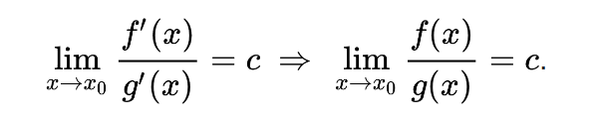

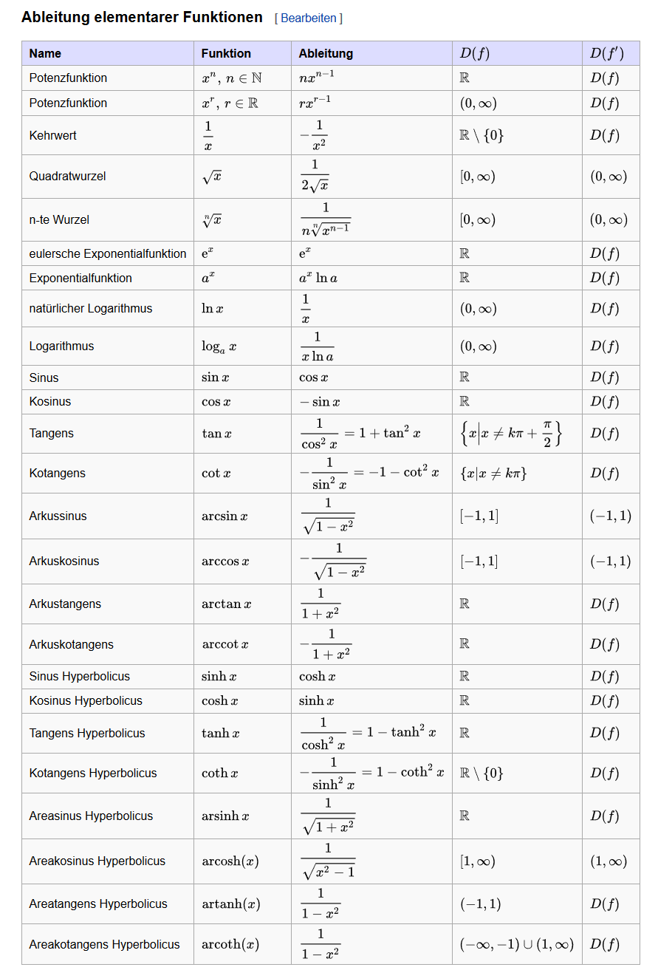

Partielle Integration

Die partielle Integration wird benutzt, um komplexe Funktionen einfacher zu integrieren. Die Idee dahinter ist die Reduzierung eines Terms, so dass am Schluss man das Integral berechnen kann.

$$\int{\left( f'\left(x\right)·g(x) \right) dx = f\left(x\right)·g(x) }\int{\left( f\left(x\right)·g'(x) \right) dx }$$

Man muss g(x) so wählen, dass g‘(x) einfacher wird.

Partialbruchzerlegung:

- Bestimme eine Nullstelle des Nenners: x₀
- Polynomdivision durch (x- x₀)
- Die weiteren Nullstellen mit der p-q-Formel ermitteln
- Aufschreiben der Gleichung
- r(x) = A/(x-x₀) + B/(x-x₁) + C/(x-x₂)
- Die rechte Seite auf den Hauptnenner bringen
- Koeffizientenvergleich der ZÄHLER

